

hACKING éTICO

Unidad 2. Actividad 17



10 de ENERO de 2024

Carlos DÍAZ MONTES

ESPECIALIZACIÓN DE CIBERSEGURIDAD

Índice

SQL Injection – Otros casos 2

# SQL Injection – Otros casos

Ejercicio 1: dvwa nivel medio

He cambiado el valor 1 por el código de antes. Se puede hacer desde el inspeccionar o desde el burpsuite:

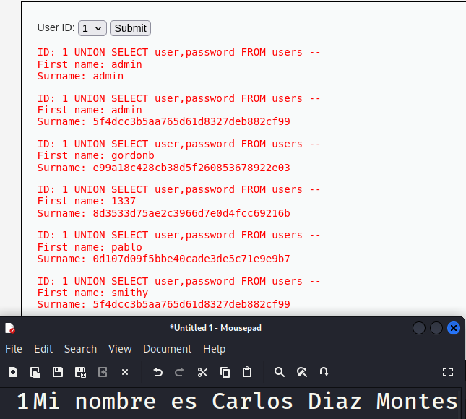

Ejercicio 2: Sin comillas!

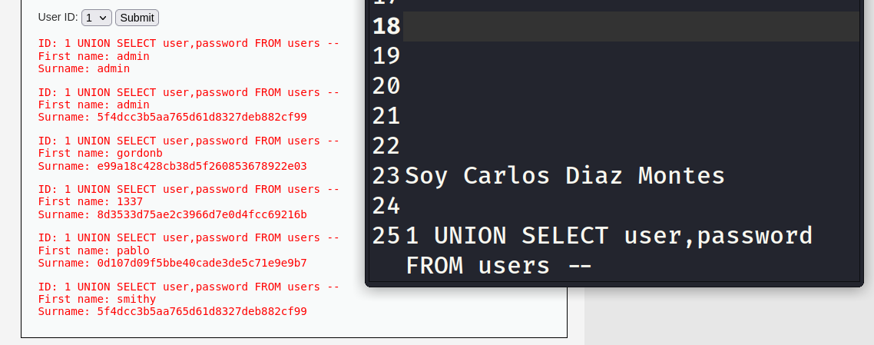

Ejercicio 3: Saltar un formulario de Login en mutillidae!

Poniendo ' OR 1=1 # en el usuario te deja acceder:

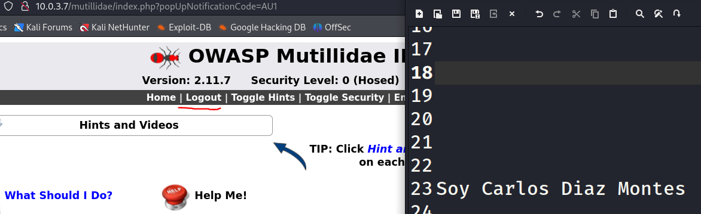

Ejercicio 4: Bypass del where

He puesto el mismo comando que antes:

